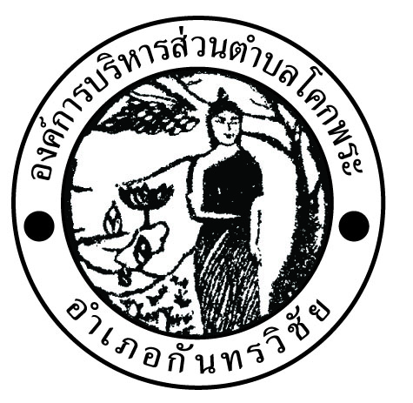ข่าวสารเพื่อสุขภาพ องค์การบริหารส่วนตำบลโคกพระ

ฉบับที่ 3/2559 ประจำเดือน มีนาคม

เรื่อง โรคไข้หูดับ

ด้วยกองสาธารณสุขและสิ่งแวดล้อม องค์การบริหารส่วนตำบลโคกพระ นำโดยท่านรองนายก นายชัด ภูแล่นกี่ มีความห่วงใยในเรื่องสุขภาพของพี่น้องประชาชนในพื้นที่ ซึ่งประชาชนในพื้นชอบรับประทานเนื้อหมู ถ้าหากรับประทานเนื้อหมูที่ดิบ จะเสี่ยงต่อสุขภาพ คือ เมื่อประชาชนรับประทานเนื้อหมูดิบ หรือสุกๆดิบๆ เสี่ยงต่อการเกิดโรคไข้หูดับได้ ดังนั้นกองสาธารณสุขและสิ่งแวดล้อม จึงได้จัดทำเอกสารประชาสัมพันธ์โรคไข้หูดิบ เพื่อให้ประชาชนมีความรู้ความเข้าใจในการป้องกันโรค โดยมีรายละเอียดของโรคดังนี้

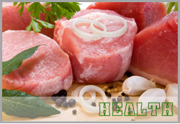โรคไข้หูดับ หรือ โรคติดเชื้อสเตรปโตคอกคัส ซูอิส (Streptococcus suis) เป็นโรคติดต่อจากสัตว์สู่คน (Zoonotic infectious disease) ซึ่งในโรคนี้เป็นการติดต่อจากหมู/สุกรสู่คน พบได้ในทุกกลุ่มอายุ ตั้งแต่เด็กจนถึงผู้สูงอายุแต่ทั้งนี้ เกือบทั้งหมดจะพบโรคเกิดในผู้ ใหญ่ โดยพบในเพศชายสูงกว่าในเพศหญิง อาจเพราะเพศชายทำงานสัมผัสกับหมูมากกว่าเพศหญิง

**การติดเชื้อสู่คน**   
เป็นการติดเชื้อผ่านบาดแผลตามร่างกาย (บางครั้งเราอาจไม่รู้ตัวว่ามีบาดแผลก็ได้) หรือเข้าทางเยื่อบุตา ผู้ที่ติดเชื้อมักมีอาชีพเกี่ยวกับการเลี้ยงหมู ทำงานในโรงงานชำแหละหมู หรือผู้สัมผัสกับสารคัดหลั่งของหมู เช่น น้ำมูก น้ำลาย และผู้ที่มีความเสี่ยง หมายรวมถึงผู้จำหน่าย หรือผู้ที่รับประทานเนื้อหมูดิบ หรือดิบๆสุกๆ  โรคนี้ระบาดอยู่ในหลายประเทศที่มีการเลี้ยงหมูรวมทั้งประเทศไทย มักพบในชุมชนที่มีการเลี้ยงหมู ในภาคเหนือ เช่น เชียงใหม่ แพร่ และน่าน  มีรายงานความเสี่ยงการติดโรคนี้มากขึ้น ในผู้ที่มีภูมิคุ้มกันต้านทานโรคของร่างกายอ่อนแอ เช่น ผู้ที่เคยตัดม้ามออก ผู้ป่วยโรคเบาหวาน ผู้ป่วยติดสุราเรื้อรัง ผู้ป่วยโรคมะเร็ง หรือโรคหัวใจ จากรายงานที่มีการรวบรวมทั่วโลกพบว่า การติดเชื้อพบในผู้ใหญ่เกือบทั้งสิ้น อายุที่พบจากการศึกษาในประเทศไทย เฉพาะในปี พ.ศ. 2554 พบว่าเกิดโรคอยู่ระหว่างอายุ 29-82 ปี

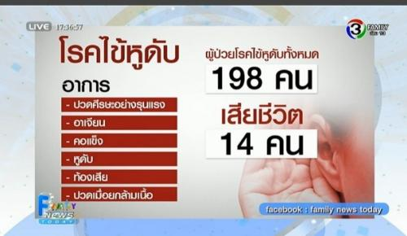

**อาการที่พบ** ได้แก่ มีไข้สูงเฉียบพลัน คลื่นเหียน ปวดศีรษะ เยื่อหุ้มสมองอักเสบเฉียบพลัน มีไข้ ปวดศีรษะ คอแข็ง บางรายติดเชื้อในกระแสเลือด โดยไม่พบภาวะเยื่อหุ้มสมอง บางรายแสดงอาการไข้ร่วมกับมีผื่น หลอดเลือดอักเสบ และอุจจาระร่วง บางรายติดเชื้อในเลือดอย่างรุนแรง บางรายติดเชื้อในเยื่อหุ้มหัวใจแบบกึ่งเฉียบพลัน ผู้ป่วยที่รอดชีวิตบางรายยังคงมีความพิการหลงเหลืออยู่ เช่น หูหนวกทั้ง 2 ข้าง และเป็นอัมพาตครึ่งซีก

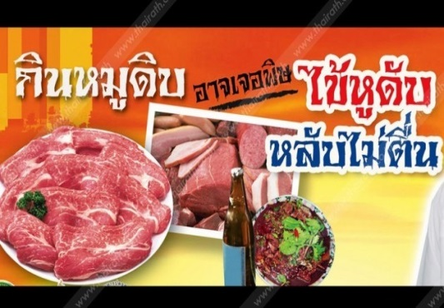**วิธีการรักษา**   
การรักษาไข้หูดับ คือการให้ยาปฏิชีวนะในกลุ่มยาเพนนิซิลลิน (Penicillin) หรือยาเซฟไตร อะโซน (Ceftriaxone) เข้าหลอดเลือดดำ ในรายที่แพ้ยาดังกล่าวอาจใช้ยา แวนโคมัยซิน (Van comycin) ทั้งนี้เชื้อมักดื้อต่อยา อีรีโทรมัยซิน (Erythromycin) หรือยาซัลฟา(Sulfa-group)   
 วิธีการป้องกัน   
1. สวมรองเท้าบู๊ต สวมถุงมือ สวมเสื้อผ้าที่รัดกุม ระหว่างปฏิบัติงานที่เกี่ยวข้องกับหมู/สุกรทุกขั้นตอน จะป้องกันการแพร่เชื้อจากสุกรมาสู่คนได้   
2. ล้างมือ ล้างเท้า ล้างตัวให้สะอาดหลังการสัมผัสสุกร และเนื้อสุกร   
3. เมื่อเกิดแผลต้องระวังในการสัมผัสสุกร   
4. กำจัดเชื้อจากฟาร์ม โดยการเลี้ยงหมูตามคำแนะนำของสัตวแพทย์ เพื่อป้องกันการติดเชื้อของหมู   
5. ไม่รับระทานเนื้อหมูที่ไม่สุกดี เช่น จิ้มจุ่มที่ต้มไม่สุกพอ หรือ ลาบสุกๆดิบๆ เป็นต้น   
6. ไม่กินหมูที่ป่วย หรือหมูตายจากโรค 

นางสาวธนาภรณ์ อุทัยมาตย์ ผู้เรียบเรียง นางอภิรดี จันโทริ ที่ปรึกษา

ผช .จพง.สาธารณสุขชุมชน รองปลัด รักษาการผู้อำนวยการกองสาธารณสุขฯ